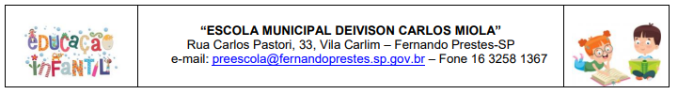

**ESCOLA:** “ESCOLA MUNICIPAL DEIVISON CARLOS MIOLA”

**DATA**:_____/ _____/ 2021 **TURMA**: PRÉ I – C - LÚCIA

**ALUNO(A):** ______________________________

**PROFESSORA**: ANA MARIA

ASSUNTO: **HELLO** (OLÁ) / **GOODBYE** (TCHAU)

VÍDEO EXPLICATIVO: <https://www.youtube.com/watch?v=7xf0VUZMW8Y&list=PL2ASlftDfH7Rt-9VxcFY-9x0mE3JCviLo>

VAMOS PINTAR AS MÃOZINHAS:

HELLO!!! (OLÁ) – VERDE GOODBYE (TCHAU)- VERMELHO



HELLO GOODBYE